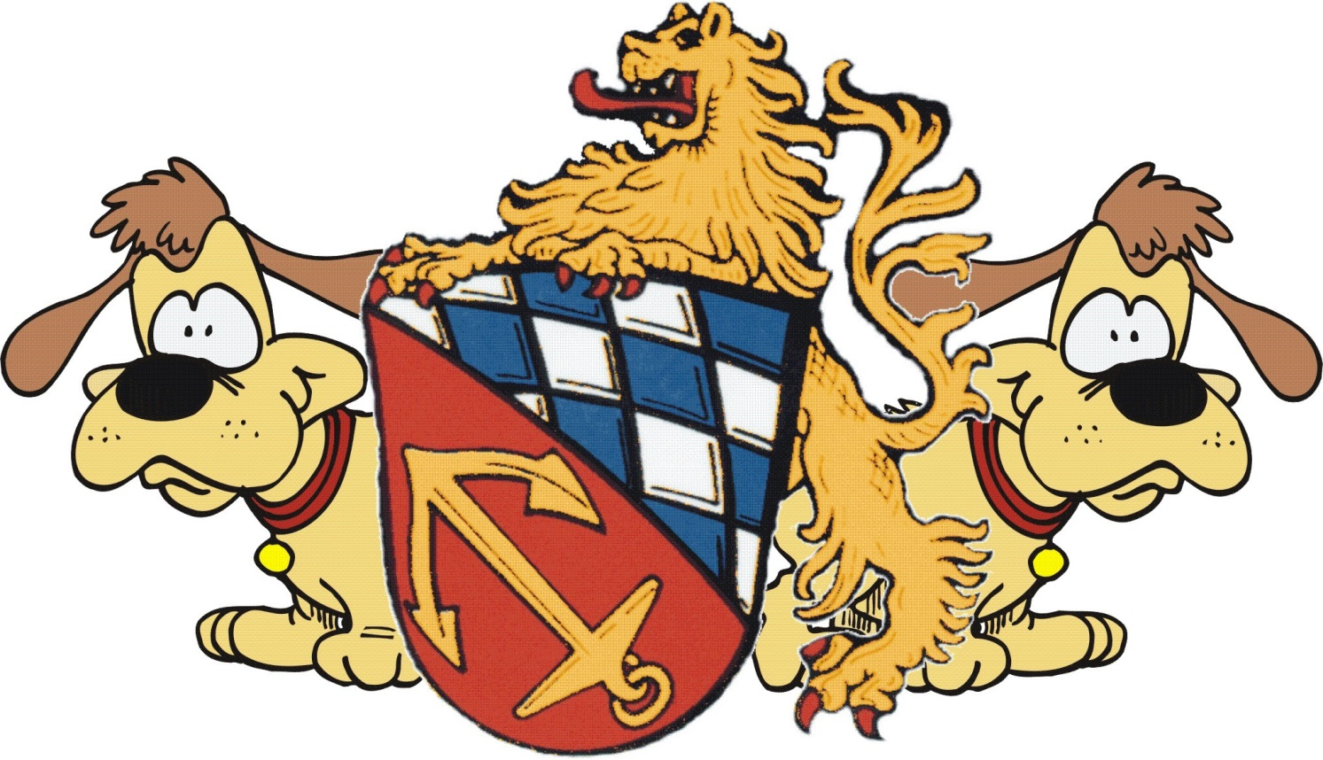

Altriper Hundesportverein e. V. informiert

Welpenkurs
"Im Kindergarten für Hunde" werden Inhalte zur Vertiefung der Beziehung zwischen Mensch und Hund und der Junghunde untereinander spielerisch vermittelt.
Der Welpenkurs hat - neben dem Junghundekurs - den nachhaltigsten Einfluss auf das spätere Verhalten des Hundes. Der Kleine befindet sich gerade in der Sozialisierungsphase und lernt hier spielerisch den konfliktfreien Umgang mit den Artgenossen.
Durch frühzeitige und regelmäßige Teilnahme am Kurs lassen sich viele Probleme vermeiden, die bei Hunden auftreten, die diese wichtige, durch hohe Lernfähigkeit gekennzeichnete Phase nicht genutzt haben.
Hauptziel des Welpenkurses ist es, das neue Familienmitglied unter den gleichaltrigen „Kollegen“ zu sozialisieren, den kleinen Liebling mit visuellen und akustischen Reizen an diverse neue Umwelteinflüsse zu gewöhnen, ihm aber auch einen Grundgehorsam, in spielerischer und dem Alter entsprechenden Weise beizubringen. Besonders aber ist es wichtig, ihm zu zeigen, dass ausgerechnet Sie als Hundeführer ihm die Sicherheit geben, die er in dieser leider viel zu schnell vorüberziehenden Entwicklungsphase immer wieder braucht.

